Guia do usuário - mSupply Mobile

Estoque Atual
Uma das ferramentas mais importantes - e mais simples - do mSupply Mobile, para verificar quanto há de estoque disponível.
Quando você cria uma Fatura de cliente e adiciona um item, mSupply Mobile irá verificar se existe estoque suficiente para distribuição. Mas a qualquer momento você pode verificar rapidamente o seu estoque atual, e isso é muito simples de ser feito.

Clique em Estoque atual
Após clicar no botão Estoque atual (Current Stock) você será apresentado a uma lista com todos os itens do seu estoque e na coluna Estoque Disponível (Stock on Hand) a quantidade atual disponível para cada item.
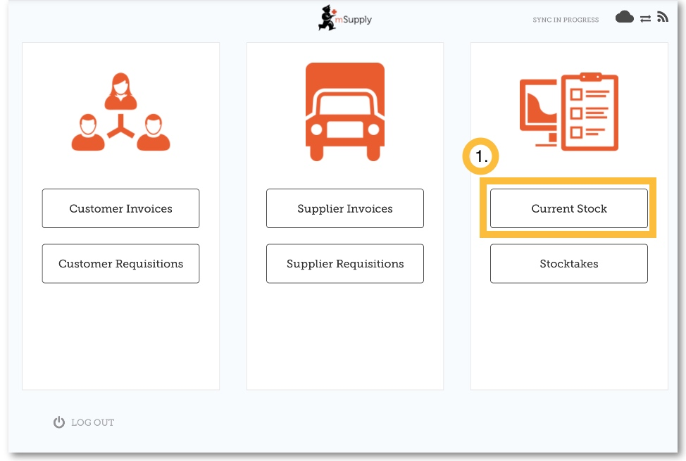

Clique em um item para ver mais detalhes
Você poderá ver informações para um item específico como a Categoria (Category), o Departamento (Department) e a Data de Validade mais Próxima (Earliest Expiry).
Você pode arrastar o dedo horizontalmente na tela para ver toda a lista de itens ou pesquisar pelo nome de um item no campo de busca na area superior do seu ecrã. 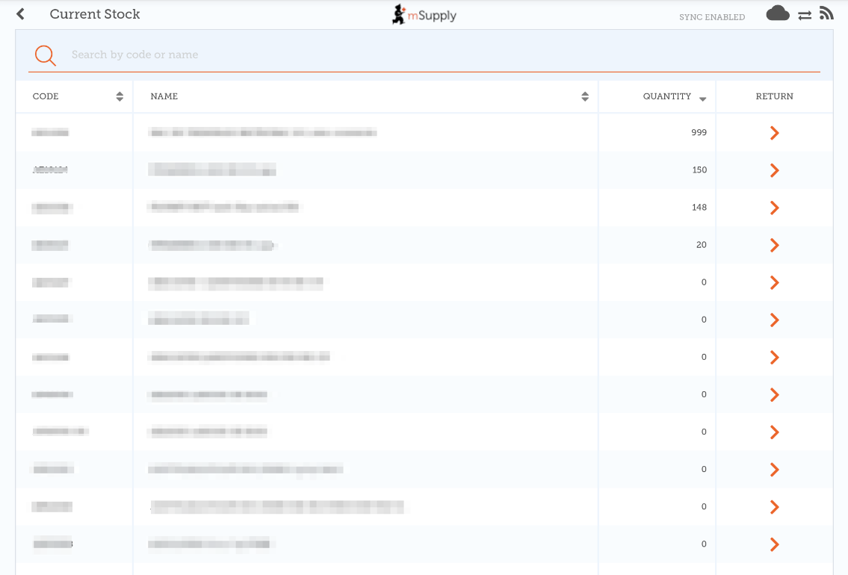

Retornando itens para o fornecedor
Clique na seta ao lado de cada item para ver a lista de lotes em uma nova janela. 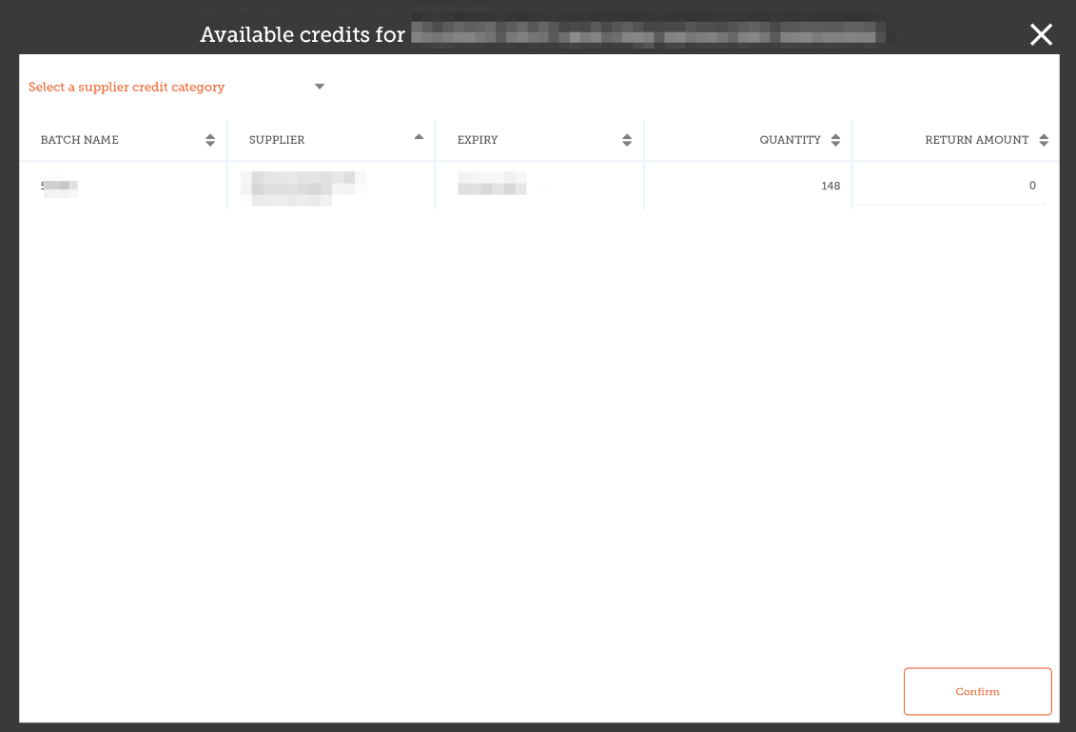
- Você poderá inserir uma quantidade para ser retornada ao fornecedor.
- Clicando em OK irá criar um Crédito com fornecedor - para cada fornecedor e cada lote de veio deste fornecedor.
- Você também poderá escolher uma categoria para cada Crédito com fornecedor, se você já possuir categorias de crédito com fornecedor configuradas no servidor mSupply Desktop, mais detalhes sobre como fazer esta definição aqui)
Observe que você também poderá retornar itens de uma Fatura de fornecedor como está descrito aqui

Anterior: Faturas de fornecedores | | Próximo: Inventários (Padrão)

